 | г. Тула, ул.Советская, 33, офис 201  +7 (950) 901-94-77 менеджер Каменская Ольга  olgarating@yandex.ru

1-дневный автобусный тур в Москву
«Московский уикенд»

Маршрут: МОСКВА – ЗООПАРК – ТЕПЛОХОД.
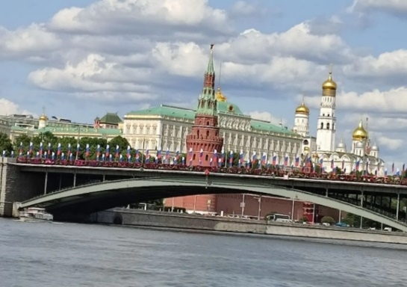
ДАТЫ 2026 год:
МАЙ: 31
ИЮНЬ: 13, 21, 28
ИЮЛЬ: 04, 12, 18, 26
АВГУСТ: 01, 08, 15, 22

Что вас ждёт:
- посещение Московского зоопарка
- прогулка на теплоходе по Москва-реке

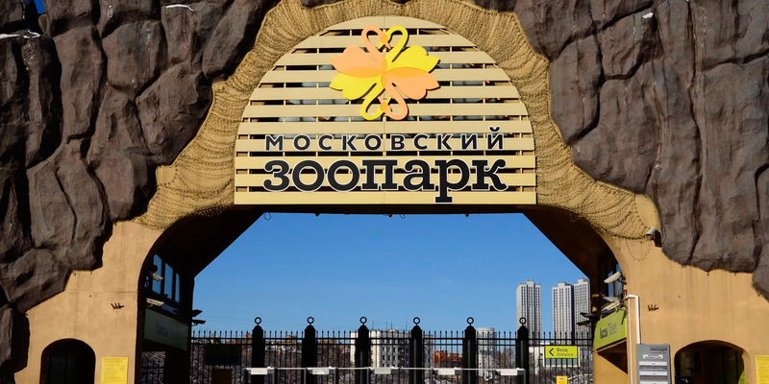
Стоимость тура:
с 12 лет – 4 150 руб.
с 6 лет – 3 950 руб.
до 6 лет – 3 350 руб.

В стоимость включено:
- билет на теплоход
- транспортное обслуживание автобусом и страховка в дороге
- услуги сопровождающего

Дополнительно оплачивается на месте:
входной билет в зоопарк (самостоятельно в кассах зоопарка)
СТОИМОСТЬ входного БИЛЕТА: 1700 руб; дети 4-17 лет включительно - 1 000 руб.
БЕСПЛАТНЫЙ вход в ЗООПАРК: дети до 3 лет включительно и многодетные семьи (с тремя и более детьми до достижения старшим ребенком возраста 18 лет или возраста 23 лет, если он обучается по очной форме обучения). Льгота предоставляется при предъявлении удостоверения многодетной семьи РФ и паспорта РФ.
Комментарии:
- марка и номер автобуса + контакты сопровождающего будут опубликованы на сайте турфирмы в разделе «отправление автобусов» накануне отъезда
- в поездке обязательно наличие паспорта и свидетельства о рождении (для детей до 14лет)

Программа тура:
07:45 Сбор группы площадь Победы напротив автовокзала (проспект Ленина,94)

07:45 сбор группы у Музея Самоваров (парковка перед основным входом в Кремль (ул. Менделеевская, д. 8)
08:00 Отправление в Москву, переезд с санитарной остановкой.

ПОСЕЩЕНИЕ МОСКОВСКОГО ЗООПАРКА.
Свободное время на территории ~ 3,0 часа.
Уголок живой природы в самом центре города, излюбленное место отдыха москвичей и гостей столицы. На его территории расположены живописные Пресненские пруды. Животные содержатся в открытых вольерах и в павильонах, оформление которых отражает особенности естественной среды обитания и содержит дополнительную информацию по зоологии и охране природы.
Московский зоопарк - один из старейших зоопарков Европы и пятый по площади зоопарк России. Входит в десятку самых посещаемых зоопарков мира, он был открыт в 1864 году и назывался тогда зоосадом. В настоящее время уникальная коллекция Московского зоопарка насчитывает около 7000 экземпляров животных. Он участвует во многих международных программах по сохранению исчезающих видов животных, сотрудничая с природоохранными организациями всего мира.
Здесь вы увидите зверей и птиц, которые содержатся в открытых вольерах и павильонах, оформленных под естественную среду обитания животных. Вас ждут десятки экспозиций, представляющих тот или иной регион, семейство, вид и т. д. К примеру, в секции Австралия можно полюбоваться на эму и черных лебедей или заглянуть в Дом Жирафа…
Сбор группы, подача автобуса, переезд к речному причалу, посадка на теплоход.

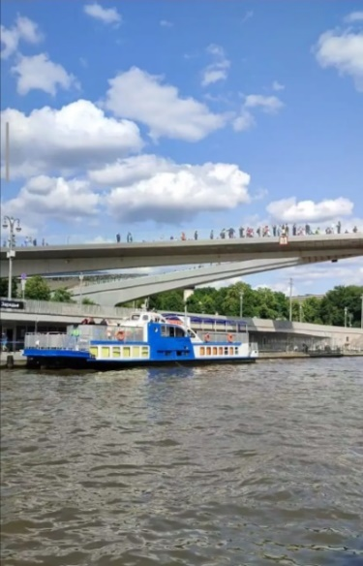
ПРОГУЛКА НА РЕЧНОМ ТЕПЛОХОДЕ ПО МОСКВА-РЕКЕ по всему центру столицы

(продолжительность прогулки 1 час 20 минут) – это самая летняя прогулка, в течение которой Вы сможете увидеть ЖИВОПИСНЫЕ МОСТЫ И НАБЕРЕЖНЫЕ МОСКВЫ, полюбоваться водной гладью Москвы-реки и увидеть многие архитектурные памятники. С борта теплохода откроются великолепные виды на самые известные столичные достопримечательности, среди которых – Воробьёвы Горы, спортивный комплекс «Лужники», маковки церквей Новоспасского монастыря, исторические здания Замоскворечья, Кремль, Храм Христа Спасителя… По берегам раскинулись известные зеленые парки - Нескучный сад, Центральный парк имени Горького. Увидите и грандиозный памятник Петру Первому, возвышающийся посреди реки.
ЛЕТО НА БОРТУ ПОЛНЫМ ХОДОМ! На двух палубах теплохода (верхняя пассажирская палуба — открытая, оборудована тентом почти по всей длине для защиты от дождя и солнца; нижняя палуба — всепогодная, полностью закрытая, с большими окнами) звучит музыка, а также работает бар с ассортиментом снеков, закусок и напитков. На палубах возможна любая расстановка стульев (не прикреплены к полу, можно переставлять в пределах палубы) и свободная рассадка. Палубы соединены между собой пассажирским трапом. В корме расположены туалеты.
17:30 Отъезд в Тулу.
~ 21:00 Возвращение к пл.Победы (ориентировочно)

